《计算机系统结构》实验报告

年级、专业、班级 |  | 2018级信息安全1班  2018级信息安全1班  2018级计科3班  2018级计科3班 |  |  | 姓名 | 周泽峻 20184228  邹艳丽 20181759  向俊彬 20184242  史家兴 20184230
实验题目 | 动态分支预测
实验时间 | 2020.11.15 |  | 实验地点
实验成绩 |  |  | 实验性质 | □验证性 √设计性 □综合性
教师评价：
□算法/实验过程正确； □源程序/实验内容提交 □程序结构/实验步骤合理；
□实验结果正确； □语法、语义正确； □报告规范；
其他：
评价教师签名：
一、实验目的
- 熟悉并掌握--基于局部历史的分支预测。
- 学习并理解--基于全局历史的分支预测。
- 学习并理解--竞争的分支预测。
- 了解其他分支预测内容。
- 理解分支预测的意义。

二、实验项目内容
- （最低要求）实现基于局部历史的分支指令方向预测。PS：要求在报告中给出指令计数器（PC）多路选择器的真值表。
- （较高要求）实现基于全局历史的分支指令方向预测。PS：要求在预测时更新GHR
- （最高要求）实现竞争的分支指令方向预测。
- （学有余力）实现直接跳转指令的地址预测
- （学有余力）实现间接跳转指令的地址预测

三、实验过程或算法（源程序）

1. 基于局部历史的分支指令方向预测。

主要修改了branch_predict_local.v, hazard.v，datapath_local_predict.v的内容。由于代码过长，因此放入附录。
- branch_predict_local.v:代码见附录A；
- hazard.v: 当分支预测失败时flush流水线。代码见附录D；
- datapath_local_predict.v: 沿着流水线多传递了一些数据和控制信号，用于分支预测模块的输入。代码见附录E。

2. 基于全局历史的分支指令方向预测。

主要修改了branch_predict_global.v, hazard.v，datapath_global_predict.v的内容。由于代码过长，因此放入附录。
- branch_predict_global.v: 代码见附录B；
- hazard.v: 同第1问，代码见附录D；
- datapath_global_predict.v: 与第1问的datapath_local_predict.v基本相同，只有初始化分支预测模块不同，因此没有放入附录，见源代码。

3. 竞争的分支指令方向预测。

主要修改了branch_predict_tour.v, hazard.v, datapath_tour_predict.v的内容。由于代码过长，因此放入附录。
- branch_predict_tour.v: 主要把前两问的代码进行了合并。代码见附录C；
- hazard.v: 同第1问，代码见附录D；
- datapath_tour_predict.v: 与第1问的datapath_local_predict.v基本相同，只有初始化分支预测模块不同，因此没有放入附录, 见源代码。

四、实验结果及分析和（或）源程序调试过程
1. 基于局部历史的分支指令方向预测

- 代码按照“为所有分支指令只使用一个PHT”结构编写，如图：
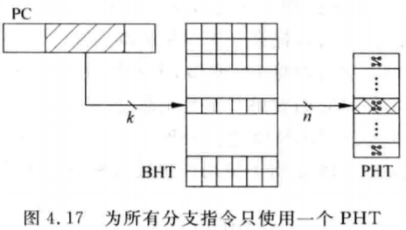

- 实现过程简要介绍：
在译码ID阶段判断当前指令是否是分支指令，结合IF阶段得到的预测方向，预测是否跳转；同时将跳转地址pcBranchD接入pc的选择器
在执行EX阶段判断预测结果是否正确；
在访存Mem阶段，不论预测是否正确，都要根据访存mem阶段的指令地址索引到对应的BHR，将分支指令正确的跳转方向左移进得到的BHR中；此外，如果预测错误(pred_wrongM==1)，则清空流水线（各级flush信号置1）和将指令计数器置为正确的值（beq地址+4或beq的目标地址）。

- PC多路选择器的真值表：
（由于pred_wrongM=1时，需要参考上次预测是否正确，因此把上次预测的结果(pred_takeD)存到MEM阶段使用(pred_takeM)）
pred_wrongM |  | PC
0 | pred_takeD = 0 | beq地址+4  (PCPlus4F)
0 | pred_takeD = 1 | PCBranchD
1 | pred_takeM = 0 | PCBranchM
1 | pred_takeM = 1 | beq地址+4  (PCPlus4M)

- 预测过程分析：
执行指令如图所示。分析发现，由于PHT初始化为Weakly_taken
，故第一次预测地址为0x18处的BEQ指令为take，预测错误，同时PHT[000000] 更新为Weakly_not_taken。
第二次预测地址为0x20处的BEQ指令，经过pc索引后的BHR也是000000，由于只使用了一个PHT，因此预测结果为PHT[000000]（不跳转），再次预测错误。

故预测错误的指令为图中红框的两条：
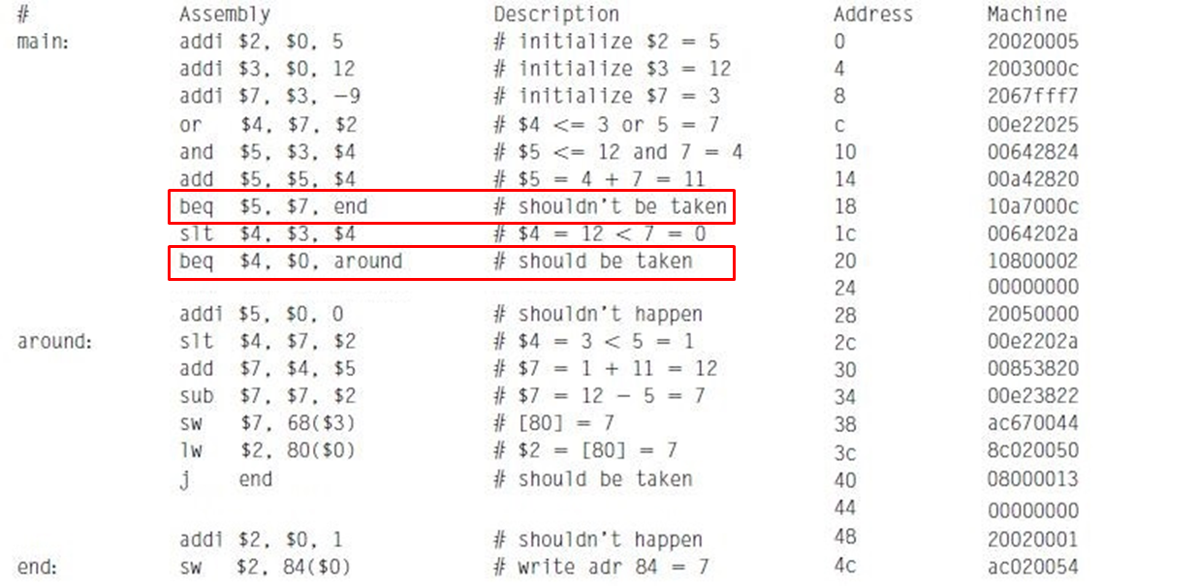

- 在仿真图中观察相关区域，分析如下：

1) 第一个BEQ：
① beq指令分别执行IF，ID，EX, MEM阶段；
② 在ID阶段pred_takeD为1，即预测为take；
③ 在EX阶段检测是否发生预测错误；
④ 在MEM阶段反馈出检测结果，pred_wrongM 为1，说明发现预测错误，则MEM之前的各级flush信号置1，清除错误加载的指令的影响（地址为0x1c, 0x4c和0x50）；
⑤ 把pc加载成正确地址0x1c（原beq地址+4，即PCPlus4M）。

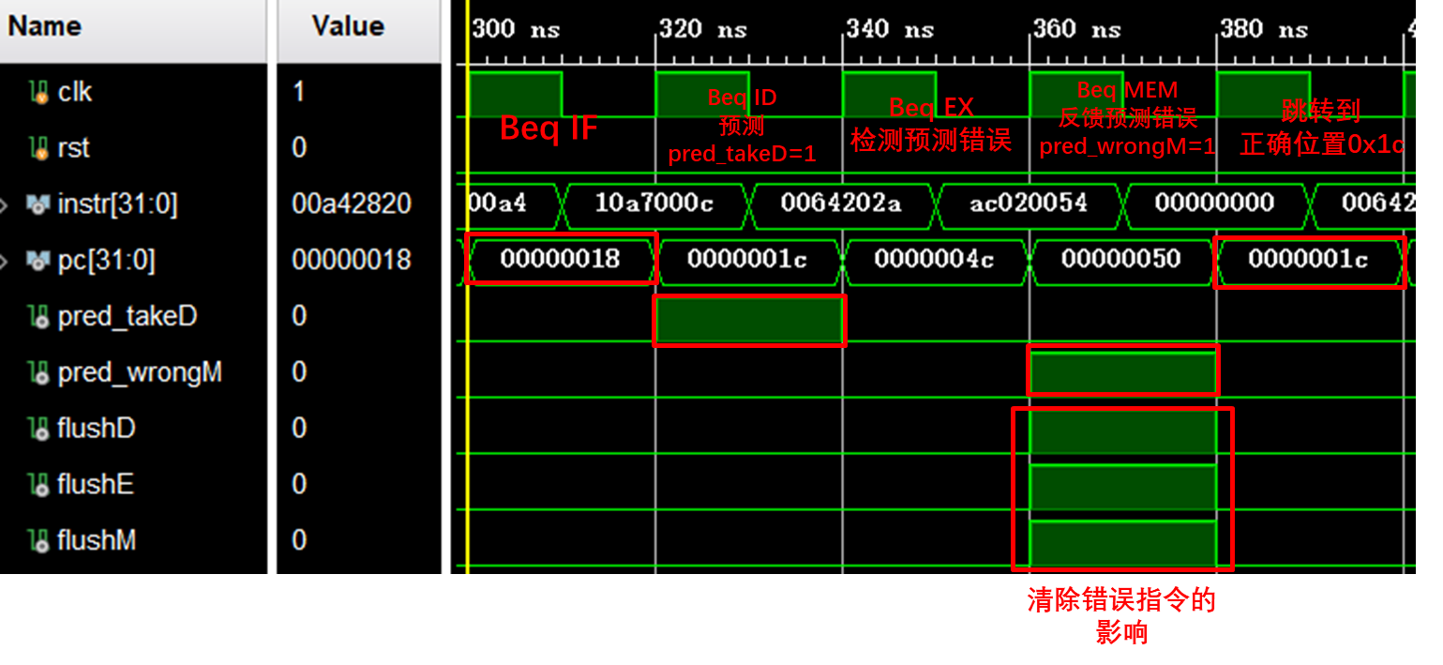

2) 第二个BEQ：
与第一个类似，
① beq指令分别执行IF，ID，EX, MEM阶段；
② 在ID阶段pred_takeD为0，即预测为not take；
② 在EX阶段检测是否发生预测错误，
③ 在MEM阶段反馈出检测结果，pred_wrongM 为1，说明发现预测错误，则MEM之前的各级flush信号置1，清除错误加载的指令的影响（地址为0x24, 0x28和0x2c）；
③ 把pc加载成正确地址0x2c（原beq跳转地址，即PCBranchM）。

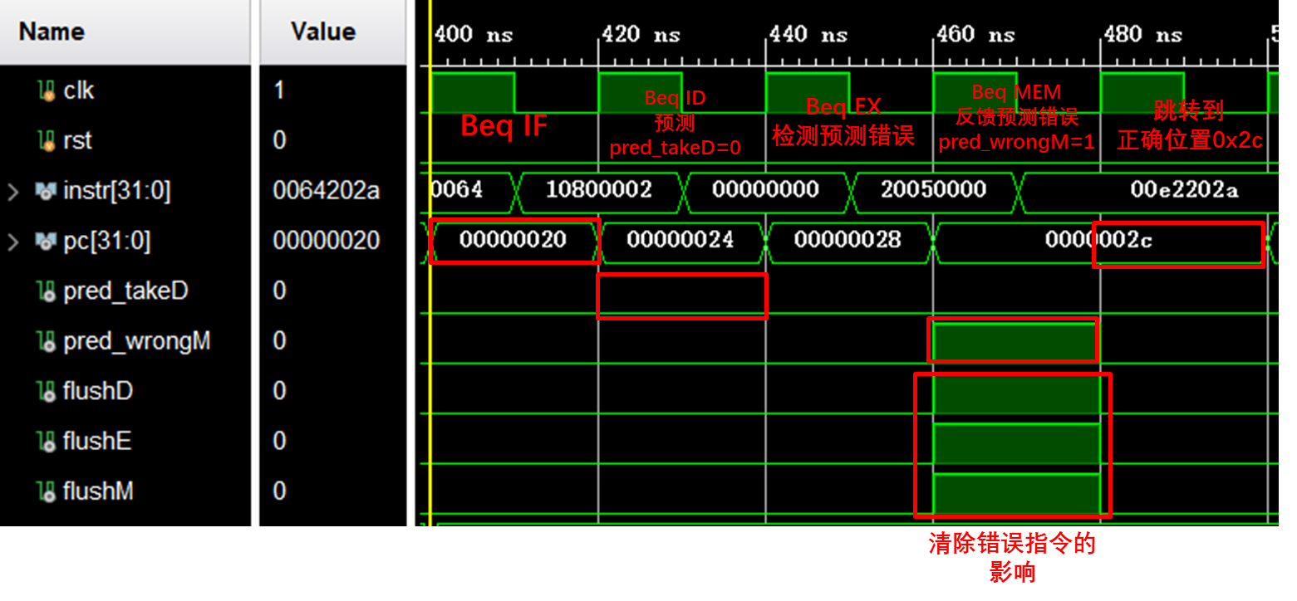

其余部分通过测试，控制台成功输出simulation succeed
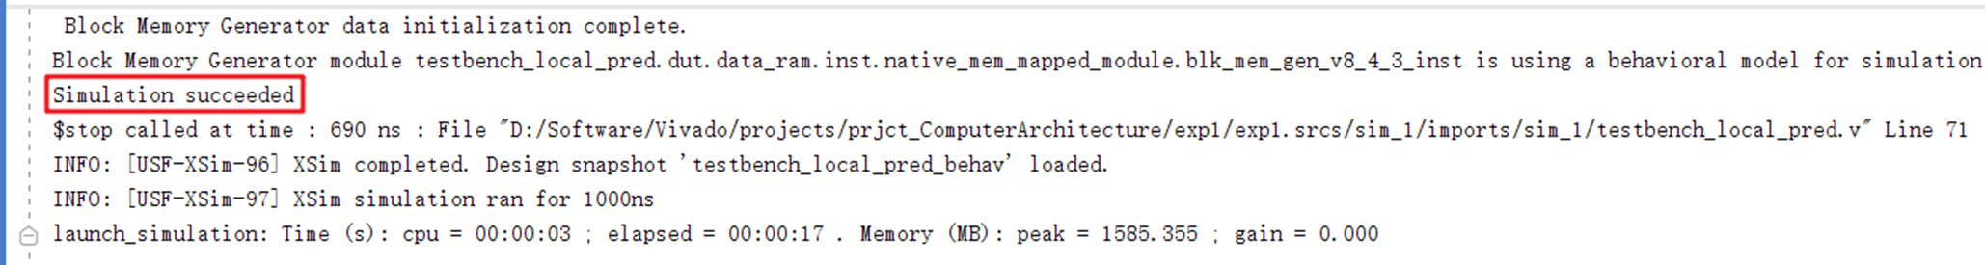

2. 基于全局历史的分支指令方向预测：
- 代码按照“只使用一个PHT”的结构编写，如图：
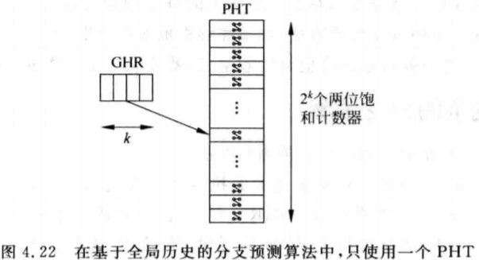

- 预测过程分析：
由于PHT初始化为Weakly_taken，故预测第一个BEQ为take，预测错误，GHR根据预测结果更新为00000001，同时PHT[00000000]更新为Weakly_not_taken。
第二个BEQ处，查找PHT[00000001]为Weakly_taken，预测正确，GHR更新为00000011，同时PHT[00000001]更新为Strongly_taken。

故预测错误的指令只有第一个BEQ。

- 仿真图结果分析与第1问的第一个BEQ相同，故不再赘述，可见最后通过了测试：
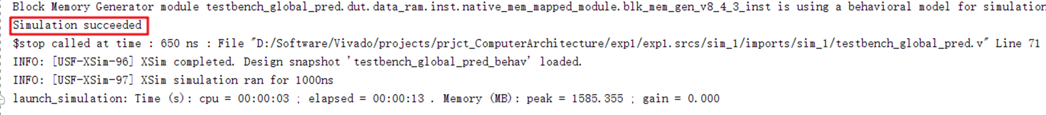

3. 竞争的分支指令方向预测：
- 竞争分支预测的结构如图：
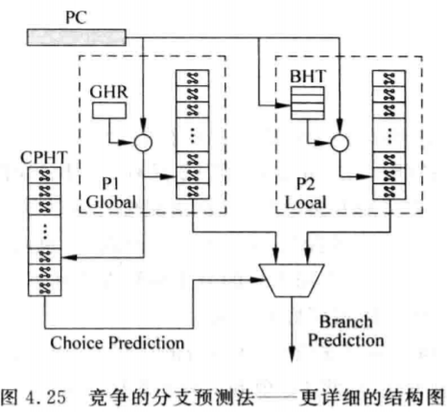

- CPHT的状态转换图如图所示：
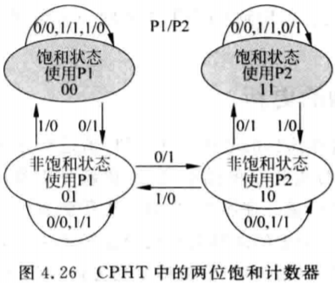
其中P1为基于全局历史的预测，P2为基于局部历史的预测。

- 预测过程分析：
初始化CPHT为10，即使用局部历史的预测。
由第2问分析可知，第一次BEQ预测结果为0/0，都错误，故CPHT[00000000]不变，仍为10。GHR更新为00000001。
第二次BEQ预测结果为1/0，由于选用局部历史预测，故预测错误，且更新CPHT[00000001]为01。

（如果初始化CPHT为01，即使用全局历史的预测，在最后仿真图中可以看到只有第一次预测错误，而第二次预测正确，结果同第2问）

- 仿真图结果分析同第1问，也不再赘述，可见最后通过了测试：
五、实验心得

经过这次实验，我掌握了动态分支预测的原理以及实现过程，使我对CPU执行原理、计算机体系结构有了更深的认识，对我帮助很大。

- branch_predict_local 局部历史预测代码
module branch_predict_local (
input wire clk, rst,

input wire flushD, stallD, flushE, flushM,

input wire [31:0] pcF, pcE, pcM,

input wire branchD, // ID阶段是否是跳转指令
input wire branchE,
input wire branchM, // Mem阶段是否是分支指令
input wire actual_takeE, // 实际是否跳转
input wire actual_takeM, // 实际是否跳转

output wire pred_takeD, // 预测是否跳转
output wire pred_wrongM // 预测是否错误，用于hazard flush
);

//* 所有分支指令只使用一个PHT。不同指令可能对应到相同BHR值，对应PHT的同一个计数器。

wire pred_takeF;
reg pred_takeF_r;

// 定义参数
parameter Strongly_not_taken = 2'b00, Weakly_not_taken = 2'b01, Weakly_taken = 2'b11, Strongly_taken = 2'b10;
parameter PHT_DEPTH = 6; //* BHR_LENGTH，BHR要存的位数
parameter BHT_DEPTH = 10; //* k BHT表项的个数

reg [5:0] BHT [(1<<BHT_DEPTH)-1 : 0];
reg [1:0] PHT [(1<<PHT_DEPTH)-1 : 0]; //* 2^k个两位饱和计数器

integer i,j;
wire [(PHT_DEPTH-1):0] PHT_index;
wire [(BHT_DEPTH-1):0] BHT_index;
wire [(PHT_DEPTH-1):0] BHR_value;

// ----------------------预测逻辑 start----------------------
assign BHT_index = pcF[11:2];
assign BHR_value = BHT[BHT_index];
assign PHT_index = BHR_value; //* 所有分支指令只使用一个PHT。不同指令可能对应到相同BHR值，对应PHT的同一个计数器。

assign pred_takeF = PHT[PHT_index][1]; // 在取指阶段预测是否会跳转，并经过流水线传递给译码阶段。

// --------------------------pipeline------------------------------
always @(posedge clk) begin
if(rst | flushD) begin
pred_takeF_r <= 0;
end
else if(~stallD) begin
pred_takeF_r <= pred_takeF;
end
end
// --------------------------pipeline------------------------------

// ---------------------预测逻辑 end ---------------------

//* 在执行EX阶段判断预测结果是否正确；
reg pred_wrongE;
always @(posedge clk ) begin
if(rst | flushE)
pred_wrongE <= 1'b0;
else if (branchE && PHT[BHT[pcE[11:2]]][1] != actual_takeE)
pred_wrongE <= 1'b1;
else
pred_wrongE <= 1'b0;
end

// ----------------BHT初始化以及更新 start----------------
wire [(PHT_DEPTH-1):0] update_PHT_index;
wire [(BHT_DEPTH-1):0] update_BHT_index;
wire [(PHT_DEPTH-1):0] update_BHR_value;

assign update_BHT_index = pcM[11:2];
assign update_BHR_value = BHT[update_BHT_index];
assign update_PHT_index = update_BHR_value;

always@(posedge clk) begin
if(rst) begin
for(j = 0; j < (1<<BHT_DEPTH); j=j+1) begin
BHT[j] <= 0;
end
end
else if(branchM) begin
// 此处应该添加你的更新逻辑的代码
//* 在访存Mem阶段，如果预测正确，则根据访存mem阶段的指令地址索引到对应的BHR，将分支指令的跳转方向左移进得到的BHR中；
//* 如果预测错误，则清空流水线和将指令计数器置为正确的值，除此之外还要将分支指令正确的跳转方向左移进得到的BHR中。
BHT[update_BHT_index] <= {BHT[update_BHT_index][4:0], actual_takeM};
end
end

//* 如果预测错误，则清空流水线（在hazard模块中）和将指令计数器置为正确的值（在datapath模块中），由pred_wrongM信号控制。
//* EX结束、MEM刚开始时输出预测是否错误：
assign pred_wrongM = pred_wrongE;
// -------------------BHT初始化以及更新 end-------------------

// ------------------PHT初始化以及更新 start------------------
always @(posedge clk) begin
if(rst) begin
for(i = 0; i < (1<<PHT_DEPTH); i=i+1) begin
PHT[i] <= Weakly_taken;
end
end
else if (branchM) begin
case(PHT[update_PHT_index])
//* 此处应该添加你的更新逻辑的代码
//* 如果当前指令是branch指令，则根据更新了的BHR训练PHT
Strongly_not_taken: begin
if (actual_takeM)
PHT[update_PHT_index] <= Weakly_not_taken;
else
PHT[update_PHT_index] <= Strongly_not_taken;
end
Weakly_not_taken: begin
if (actual_takeM)
PHT[update_PHT_index] <= Weakly_taken;
else
PHT[update_PHT_index] <= Strongly_not_taken;
end
Weakly_taken: begin
if (actual_takeM)
PHT[update_PHT_index] <= Strongly_taken;
else
PHT[update_PHT_index] <= Weakly_not_taken;
end
Strongly_taken: begin
if (actual_takeM)
PHT[update_PHT_index] <= Strongly_taken;
else
PHT[update_PHT_index] <= Weakly_taken;
end
endcase
end
end
// ----------------PHT初始化以及更新 end----------------

//* 在译码ID阶段判断当前指令是否是分支指令，结合IF阶段得到的预测方向，判断是否跳转；
// 译码阶段输出最终的预测结果
assign pred_takeD = branchD & pred_takeF_r;
endmodule

- branch_predict_global 全局历史预测代码
module branch_predict_global(
input wire clk, rst,

input wire flushD, stallD, flushE, flushM,
input wire branchD, branchE, branchM,
input wire actual_takeE, actual_takeM,

output wire pred_takeD,
output wire pred_wrongM
);
//* 只使用一个PHT

wire pred_takeF;
reg pred_takeF_r;

// 定义参数
parameter Strongly_not_taken = 2'b00, Weakly_not_taken = 2'b01, Weakly_taken = 2'b11, Strongly_taken = 2'b10;
parameter GHR_LENGTH = 8;

reg [GHR_LENGTH-1:0] GHR_value;
reg [GHR_LENGTH-1:0] GHR_value_prev; //* GHR 更新之前的值，用于训练PHT
reg [1:0] PHT [(1<<GHR_LENGTH)-1 : 0]; //* 2^k个两位饱和计数器

integer i;

// ----------------------预测逻辑 start----------------------

assign pred_takeF = PHT[GHR_value][1]; //* 在取指阶段预测是否会跳转，并经过流水线传递给译码阶段。

// --------------pipeline------------------
always @(posedge clk) begin
if(rst | flushD) begin
pred_takeF_r <= 0;
end
else if(~stallD) begin
pred_takeF_r <= pred_takeF;
end
end
// --------------pipeline------------------

// ---------------------预测逻辑 end ---------------------

//* 为了便于实验的进行，基于现有的五级流水，从教学意义的角度出发，综合考虑，我们要求在实现在预测实现更新。
//* 由于计组实验4还未实现异常模块，并且五级流水流水级数较短，因此暂不考虑解决造成更新错误的第二种情况。

//* 在执行EX阶段判断预测结果是否正确；
reg pred_wrongE;
always @(posedge clk ) begin
if(rst | flushE)
pred_wrongE <= 1'b0;
else if (branchE && pred_takeF_r != actual_takeE)
pred_wrongE <= 1'b1;
else
pred_wrongE <= 1'b0;
end

// ---------------------GHR初始化以及更新start---------------------
//* 在预测时根据预测的结果更新GHR，将预测的分支指令的跳转方向左移进得到的GHR中
always @(posedge clk) begin
if (rst) begin
GHR_value <= 0;
GHR_value_prev <= 0;
end else if (~stallD && branchD) begin
GHR_value_prev <= GHR_value;
GHR_value <= {GHR_value[GHR_LENGTH-2:0], pred_takeF};
end
end
// ---------------------GHR初始化以及更新end---------------------

//* MEM阶段判断，如果预测错误，则清空流水线（在hazard模块中）和将指令计数器置为正确的值（在datapath模块中），由pred_wrongM信号控制。
//* EX结束、MEM刚开始时输出预测是否错误：
assign pred_wrongM = pred_wrongE;

// ---------------------PHT初始化以及更新start---------------------
//* MEM阶段根据实际的结果训练PHT
always @(posedge clk) begin
if(rst) begin
for(i = 0; i < (1<<GHR_LENGTH); i=i+1) begin
PHT[i] <= Weakly_taken;
end
end
else if (branchM) begin
case(PHT[GHR_value_prev])
//* 此处应该添加你的更新逻辑的代码
//* 如果当前指令是branch指令，则根据更新了的GHR训练PHT
Strongly_not_taken: begin
if (actual_takeM)
PHT[GHR_value_prev] <= Weakly_not_taken;
else
PHT[GHR_value_prev] <= Strongly_not_taken;
end
Weakly_not_taken: begin
if (actual_takeM)
PHT[GHR_value_prev] <= Weakly_taken;
else
PHT[GHR_value_prev] <= Strongly_not_taken;
end
Weakly_taken: begin
if (actual_takeM)
PHT[GHR_value_prev] <= Strongly_taken;
else
PHT[GHR_value_prev] <= Weakly_not_taken;
end
Strongly_taken: begin
if (actual_takeM)
PHT[GHR_value_prev] <= Strongly_taken;
else
PHT[GHR_value_prev] <= Weakly_taken;
end
endcase
end
end
// ---------------------PHT初始化以及更新end---------------------

//* 在译码ID阶段判断当前指令是否是分支指令，结合IF阶段得到的预测方向，判断是否跳转；
// 译码阶段输出最终的预测结果
assign pred_takeD = branchD & pred_takeF_r;
endmodule

- branch_predict_tour 竞争预测代码
module branch_predict_tour(
input wire clk, rst,

input wire flushD, stallD, flushE, flushM,

input wire [31:0] pcF, pcE, pcM,
input wire branchD, branchE, branchM,
input wire actual_takeE, actual_takeM,

output wire pred_takeD,
output wire pred_wrongM,
//! for debug
output wire pred_takeD_loc,
output wire pred_takeD_glo
);

parameter Strongly_not_taken = 2'b00, Weakly_not_taken = 2'b01, Weakly_taken = 2'b11, Strongly_taken = 2'b10;

// ================== 基于局部历史预测相关 start===================
wire pred_takeF_loc;
reg pred_takeF_r_loc;
parameter PHTl_DEPTH = 6; //* BHR_LENGTH，BHR要存的位数
parameter BHT_DEPTH = 10; //* k BHT表项的个数
reg [5:0] BHT [(1<<BHT_DEPTH)-1 : 0];
reg [1:0] PHTl [(1<<PHTl_DEPTH)-1 : 0]; //* 2^k个两位饱和计数器

integer i,j;
wire [(PHTl_DEPTH-1):0] PHTl_index;
wire [(BHT_DEPTH-1):0] BHT_index;
wire [(PHTl_DEPTH-1):0] BHR_value;

// ----------------------预测逻辑 start----------------------
assign BHT_index = pcF[11:2];
assign BHR_value = BHT[BHT_index];
assign PHTl_index = BHR_value; //* 所有分支指令只使用一个PHTl。不同指令可能对应到相同BHR值，对应PHTl的同一个计数器。

assign pred_takeF_loc = PHTl[PHTl_index][1]; // 在取指阶段预测是否会跳转，并经过流水线传递给译码阶段。

// --------------------------pipeline------------------------------
always @(posedge clk) begin
if(rst | flushD) begin
pred_takeF_r_loc <= 0;
end
else if(~stallD) begin
pred_takeF_r_loc <= pred_takeF_loc;
end
end
// --------------------------pipeline------------------------------
// ---------------------预测逻辑 end ---------------------

//* 在执行EX阶段判断预测结果是否正确；
reg pred_wrongE_loc;
always @(posedge clk ) begin
if(rst | flushE)
pred_wrongE_loc <= 1'b0;
else if (branchE && PHTl[BHT[pcE[11:2]]][1] != actual_takeE)
pred_wrongE_loc <= 1'b1;
else
pred_wrongE_loc <= 1'b0;
end

// ----------------BHT初始化以及更新 start----------------
wire [(PHTl_DEPTH-1):0] update_PHTl_index;
wire [(BHT_DEPTH-1):0] update_BHT_index;
wire [(PHTl_DEPTH-1):0] update_BHR_value;

assign update_BHT_index = pcM[11:2];
assign update_BHR_value = BHT[update_BHT_index];
assign update_PHTl_index = update_BHR_value;

always@(posedge clk) begin
if(rst) begin
for(j = 0; j < (1<<BHT_DEPTH); j=j+1) begin
BHT[j] <= 0;
end
end
else if(branchM) begin
// 此处应该添加你的更新逻辑的代码
//* 在访存Mem阶段，如果预测正确，则根据访存mem阶段的指令地址索引到对应的BHR，将分支指令的跳转方向左移进得到的BHR中；
//* 如果预测错误，则清空流水线和将指令计数器置为正确的值，除此之外还要将分支指令正确的跳转方向左移进得到的BHR中。
BHT[update_BHT_index] <= {BHT[update_BHT_index][4:0], actual_takeM};
end
end

//* 如果预测错误，则清空流水线（在hazard模块中）和将指令计数器置为正确的值（在datapath模块中），由pred_wrongM信号控制。
//* EX结束、MEM刚开始时输出预测是否错误：
wire pred_wrongM_loc;
assign pred_wrongM_loc = pred_wrongE_loc;
// -------------------BHT初始化以及更新 end-------------------

// ------------------PHTl初始化以及更新 start------------------
always @(posedge clk) begin
if(rst) begin
for(i = 0; i < (1<<PHTl_DEPTH); i=i+1) begin
PHTl[i] <= Weakly_taken;
end
end
else if (branchM) begin
case(PHTl[update_PHTl_index])
//* 此处应该添加你的更新逻辑的代码
//* 如果当前指令是branch指令，则根据更新了的BHR训练PHTl
Strongly_not_taken: begin
if (actual_takeM)
PHTl[update_PHTl_index] <= Weakly_not_taken;
else
PHTl[update_PHTl_index] <= Strongly_not_taken;
end
Weakly_not_taken: begin
if (actual_takeM)
PHTl[update_PHTl_index] <= Weakly_taken;
else
PHTl[update_PHTl_index] <= Strongly_not_taken;
end
Weakly_taken: begin
if (actual_takeM)
PHTl[update_PHTl_index] <= Strongly_taken;
else
PHTl[update_PHTl_index] <= Weakly_not_taken;
end
Strongly_taken: begin
if (actual_takeM)
PHTl[update_PHTl_index] <= Strongly_taken;
else
PHTl[update_PHTl_index] <= Weakly_taken;
end
endcase
end
end
// ----------------PHTl初始化以及更新 end----------------

//* 在译码ID阶段判断当前指令是否是分支指令，结合IF阶段得到的预测方向，判断是否跳转；
// 译码阶段输出local的预测结果
wire pred_takeD_loc;
assign pred_takeD_loc = branchD & pred_takeF_r_loc;

// ================== 基于局部历史预测相关 end===================

// ================== 基于全局历史预测相关 start===================
// 基于全局历史预测相关
wire pred_takeF_glo;
reg pred_takeF_r_glo;

parameter GHR_LENGTH = 8;
reg [GHR_LENGTH-1:0] GHR_value;
reg [GHR_LENGTH-1:0] GHR_value_prev; //* GHR 更新之前的值，用于训练PHTg
reg [1:0] PHTg [(1<<GHR_LENGTH)-1 : 0]; //* 2^k个两位饱和计数器
integer t;

// ----------------------预测逻辑 start----------------------

assign pred_takeF_glo = PHTg[GHR_value][1]; //* 在取指阶段预测是否会跳转，并经过流水线传递给译码阶段。

// --------------pipeline------------------
always @(posedge clk) begin
if(rst | flushD) begin
pred_takeF_r_glo <= 0;
end
else if(~stallD) begin
pred_takeF_r_glo <= pred_takeF_glo;
end
end
// --------------pipeline------------------

// ---------------------预测逻辑 end ---------------------

//* 为了便于实验的进行，基于现有的五级流水，从教学意义的角度出发，综合考虑，我们要求在实现在预测实现更新。
//* 由于计组实验4还未实现异常模块，并且五级流水流水级数较短，因此暂不考虑解决造成更新错误的第二种情况。

//* 在执行EX阶段判断预测结果是否正确；
reg pred_wrongE_glo;
always @(posedge clk ) begin
if(rst | flushE)
pred_wrongE_glo <= 1'b0;
else if (branchE && pred_takeF_r_glo != actual_takeE)
pred_wrongE_glo <= 1'b1;
else
pred_wrongE_glo <= 1'b0;
end

// ---------------------GHR初始化以及更新start---------------------
//* 在预测时根据预测的结果更新GHR，将预测的分支指令的跳转方向左移进得到的GHR中
always @(posedge clk) begin
if (rst) begin
GHR_value <= 0;
GHR_value_prev <= 0;
end else if (~stallD && branchD) begin
GHR_value_prev <= GHR_value;
GHR_value <= {GHR_value[GHR_LENGTH-2:0], pred_takeF_glo};
end
end
// ---------------------GHR初始化以及更新end---------------------

//* MEM阶段判断，如果预测错误，则清空流水线（在hazard模块中）和将指令计数器置为正确的值（在datapath模块中），由pred_wrongM信号控制。
//* EX结束、MEM刚开始时输出预测是否错误：
wire pred_wrongM_glo;
assign pred_wrongM_glo = pred_wrongE_glo;

// ---------------------PHTg初始化以及更新start---------------------
//* MEM阶段根据实际的结果训练PHTg
always @(posedge clk) begin
if(rst) begin
for(t = 0; t < (1<<GHR_LENGTH); t=t+1) begin
PHTg[t] <= Weakly_taken;
end
end
else if (branchM) begin
case(PHTg[GHR_value_prev])
//* 此处应该添加你的更新逻辑的代码
//* 如果当前指令是branch指令，则根据更新了的GHR训练PHTg
Strongly_not_taken: begin
if (actual_takeM)
PHTg[GHR_value_prev] <= Weakly_not_taken;
else
PHTg[GHR_value_prev] <= Strongly_not_taken;
end
Weakly_not_taken: begin
if (actual_takeM)
PHTg[GHR_value_prev] <= Weakly_taken;
else
PHTg[GHR_value_prev] <= Strongly_not_taken;
end
Weakly_taken: begin
if (actual_takeM)
PHTg[GHR_value_prev] <= Strongly_taken;
else
PHTg[GHR_value_prev] <= Weakly_not_taken;
end
Strongly_taken: begin
if (actual_takeM)
PHTg[GHR_value_prev] <= Strongly_taken;
else
PHTg[GHR_value_prev] <= Weakly_taken;
end
endcase
end
end
// ---------------------PHTg初始化以及更新end---------------------

//* 在译码ID阶段判断当前指令是否是分支指令，结合IF阶段得到的预测方向，判断是否跳转；
// 译码阶段输出global的预测结果
wire pred_takeD_glo;
assign pred_takeD_glo = branchD & pred_takeF_r_glo;

// ================== 基于全局历史预测相关 end===================

// ================= 竞争 ====================
reg [1:0] CPHT [(1<<GHR_LENGTH)-1:0];

parameter Strongly_global = 2'b00, Weakly_global = 2'b01, Weakly_local = 2'b10, Strongly_local = 2'b11;
integer l;

// ---------------- CPHT初始化以及更新 start-----------------
// 当P1预测正确，P2预测错误时(1/0)，计数器减1
// 当P1预测错误，P2预测正确时(1/0)，计数器加1
// 当P1和P2预测的结果一样时(1/1或0/0)，不管预测正确与否，计数器都保持不变
always @(posedge clk) begin
if(rst) begin
for(l = 0; l < (1<<GHR_LENGTH); l=l+1) begin
CPHT[l] <= Weakly_local;
end
end else if (branchM) begin
case ({pred_wrongM_glo, pred_wrongM_loc})
2'b10:
CPHT[GHR_value_prev] <= CPHT[GHR_value_prev] - 1'b1;
2'b01:
CPHT[GHR_value_prev] <= CPHT[GHR_value_prev] + 1'b1;
default:
CPHT[GHR_value_prev] <= CPHT[GHR_value_prev];
endcase
end
end
// ---------------- CPHT初始化以及更新 end-----------------
//* EX结束、MEM刚开始时输出预测是否错误：
assign pred_wrongM = CPHT[GHR_value_prev][1] == 1'b0 ? pred_wrongM_glo :
pred_wrongM_loc;

//* ID阶段输出最终的预测结果
assign pred_takeD = CPHT[GHR_value][1] == 1'b0 ? pred_takeD_glo :
pred_takeD_loc;
// ================= 竞争 ====================

endmodule

- hazard 冒险控制代码
`timescale 1ns / 1ps

module hazard(input [4:0] rsD,
input [4:0] rtD,
input [4:0] rsE,
input [4:0] rtE,
input [4:0] writeregE,
input [4:0] writeregM,
input [4:0] writeregW,
input regwriteE,
input regwriteM,
input regwriteW,
input memtoregE,
input memtoregM,
input pred_wrongM, //* 分支预测是否出错

output [1:0] forwardAE,
output [1:0] forwardBE,
output wire stallF, stallD, flushD, flushE, flushM
);

// --------------------------------
// 数据冒险

// forward
assign forwardAE = ((rsE != 0) && (rsE == writeregM) && regwriteM) ? 2'b10 :
((rsE != 0) && (rsE == writeregW) && regwriteW) ? 2'b01 :
2'b00;
assign forwardBE = ((rtE != 0) && (rtE == writeregM) && regwriteM) ? 2'b10 :
((rtE != 0) && (rtE == writeregW) && regwriteW) ? 2'b01 :
2'b00;

// --------------------------------
// stall
wire lwstall;
assign lwstall = ((rsD == rtE) || (rtD == rtE)) && memtoregE; // 判断 decode 阶段 rs 或 rt 的地址是否是 lw 指令要写入的地址；

assign stallF = lwstall;
assign stallD = lwstall;
//* 分支预测失败时flush流水线
assign flushD = pred_wrongM;
assign flushM = pred_wrongM;
assign flushE = lwstall || pred_wrongM;

endmodule

- datapath_local_predict代码
`timescale 1ns / 1ps

module datapath_local_pred(
input clk,rst,
input [31:0]instrD, readdata, // 数据存储器读出的数据
input regwriteE,
input regwriteM,
input regwriteW,
input memtoregW,
input memtoregE,
input memtoregM,
input [2:0]alucontrolE,
input alusrcE,
input regdstE,
input jumpD,
input branchD,

output wire [31:0] pc, aluoutM, mem_WriteData, resultW,
output wire stallF, stallD, flushD, flushE, flushM,
//! for debug
output wire pred_takeD, pred_takeM,
output wire pred_wrongM,
output wire [31:0] pcPlus4M,
output wire [31:0] pcBranchE,
output wire [31:0] pcBranchM,
output wire branchM,
output wire[31:0] r2,
output wire[31:0] r4,
output wire[31:0] r5,
output wire[31:0] r7
);

// pc_branched: 多路选择分支之后的pc,用来跟jump地址再选一次; pc_realnext: 下一条真正要执行的指令的pc
wire [31:0] pc_branched, pc_realnext;

//ALU数据来源A、B; 寄存器堆写入数据，sl2_imm: signImmD<<2; sl2_j_addr: jump指令参数左移2位; jump_addr: 实际跳转地址。
wire [31:0] ALUsrcA, ALUsrcB1, ALUsrcB2, sl2_imm, sl2_j_addr, jump_addr;
// resultW,

// Fetch phase
wire [31:0] pcF, pcPlus4F;

// Decode phase
// pc_4: pcPlus4; extend_imm: {16'b0, instr[15:0]}
// pcBranchD: signImmD << 2 + pcPlus4D
wire [31:0] pcD, pcPlus4D, pcBranchD, rd1D, rd2D, signImmD;
wire [ 4:0] rsD, rtD, rdD;

// Execute phase
wire [31:0] pcE, pcPlus4E, pcBranchE, rd1E, rd2E, signImmE, aluoutE, writedataE;
wire [ 4:0] rsE, rtE, rdE, writeregE; // 写入寄存器堆的地址
// zeroE: alu output,
wire branchE, zeroE, actual_takeE;

// Mem phase
wire [31:0] pcM, pcPlus4M, pcBranchM, writedataM;
// aluoutM;
wire [ 4:0] writeregM;
// actual_takeM = branchE && zeroE
wire branchM, zeroM, actual_takeM;

// WB phase
wire [31:0] aluoutW, readdataW;
wire [ 4:0] writeregW;

// hazard
wire [1:0] forwardAE, forwardBE;

// branch prediction
wire pred_takeD, pred_wrongM;
wire pred_takeM; // 记录上次预测的结果

// ----------------------------------------
// Fetch

// PC指向选择
// pc_branched: 用来跟jump地址再选一次

assign pc_branched = {pred_wrongM, pred_takeD} == 2'b00 ? pcPlus4F :
{pred_wrongM, pred_takeD} == 2'b01 ? pcBranchD :
{pred_wrongM, pred_takeM} == 2'b10 ? pcBranchM :
pcPlus4M;

//mux, 选择分支之后的pc与jump_addr
mux2 #(32) mux_pcnext(
.a(jump_addr),
.b(pc_branched),
.s(jumpD),
.y(pc_realnext)
);

//pc
flopenr #(32) pc_module(
.clk(clk),
.rst(rst),
.en(~stallF),
.d(pc_realnext),
.q(pc)
);

assign pcF = pc;

//PC+4加法器
adder pc_4_adder (
.a(pcF),
.b(32'h4),
.y(pcPlus4F)
);

// ----------------------------------------
// fetech to decode memory flops

// pc_4
flopenrc #(32) FD_pc_4 (
.clk(clk),
.rst(rst),
.en(~stallD),
.clear(flushD),
.d(pcPlus4F),
.q(pcPlus4D)
);

// pc
flopenrc #(32) FD_pc (
.clk(clk),
.rst(rst),
.en(~stallD),
.clear(flushD),
.d(pcF),
.q(pcD)
);

// ----------------------------------------
// Decode

//jump指令的左移2位
sl2 sl2_2(
.a({6'b0, instrD[25:0]}),
.y(sl2_j_addr)
);

assign jump_addr = {pcPlus4D[31:28], sl2_j_addr[27:0]};

assign rsD = instrD[25:21];
assign rtD = instrD[20:16];
assign rdD = instrD[15:11];

//寄存器堆
regfile regfile(
.clk(~clk),
.rst(rst),
.we3(regwriteW),
.ra1(instrD[25:21]),
.ra2(instrD[20:16]),
.wa3(writeregW),
.wd3(resultW),

.rd1(rd1D),
.rd2(rd2D),
.r2(r2),
.r4(r4),
.r5(r5),
.r7(r7)
);

//符号拓展
signext sign_extend(
.a(instrD[15:0]),
.y(signImmD)
);

//立即数的左移2位
sl2 sl2_1(
.a(signImmD),
.y(sl2_imm)
);

//pcBranchD = sl2_imm(signImmD << 2) + pcPlus4D
adder pcbranch_adder (
.a(sl2_imm),
.b(pcPlus4D),
.y(pcBranchD)
);

// ----------------------------------------
// decode to execution flops

// rd1
floprc #(32) DE_rd1 (
.clk(clk),
.rst(rst),
.clear(flushE),
.d(rd1D),
.q(rd1E)
);

// rd2
floprc #(32) DE_rd2 (
.clk(clk),
.rst(rst),
.clear(flushE),
.d(rd2D),
.q(rd2E)
);

// rs, rt, rd
floprc #(15) DE_rt_rd (
.clk(clk),
.rst(rst),
.clear(flushE),
.d({rsD, rtD, rdD}),
.q({rsE, rtE, rdE})
);

// extend_imm
floprc #(32) DE_imm (
.clk(clk),
.rst(rst),
.clear(flushE),
.d(signImmD),
.q(signImmE)
);

// 传递branch信号
floprc #(1) DE_branch (
.clk(clk),
.rst(rst),
.clear(flushE),
.d(branchD),
.q(branchE)
);

// 传递pc
floprc #(32) DE_pc (
.clk(clk),
.rst(rst),
.clear(flushE),
.d(pcD),
.q(pcE)
);

// 传递pcbranch
floprc #(32) DE_pcbranch (
.clk(clk),
.rst(rst),
.clear(flushE),
.d(pcBranchD),
.q(pcBranchE)
);

// pc_4
floprc #(32) DE_pc_4 (
.clk(clk),
.rst(rst),
.clear(flushE),
.d(pcPlus4D),
.q(pcPlus4E)
);

// 传递pred_take信号
floprc #(1) DE_pred_take (
.clk(clk),
.rst(rst),
.clear(flushE),
.d(pred_takeD),
.q(pred_takeE)
);

// ----------------------------------------
// Exe

// ALU,A端输入值，rd1E(00),resultW(01)，aluoutM(10)
mux3 #(32) mux_ALUAsrc(
.a(rd1E),
.b(resultW),
.c(aluoutM),
.s(forwardAE),
.y(ALUsrcA)
);
// ALU, B端输入值，rd1E(00),resultW(01)，aluoutM(10)
mux3 #(32) mux_ALUBsrc1(
.a(rd2E),
.b(resultW),
.c(aluoutM),
.s(forwardBE),
.y(ALUsrcB1)
);

mux2 #(32) mux_ALUBsrc2(
.a(signImmE),
.b(ALUsrcB1),
.s(alusrcE),
.y(ALUsrcB2) // B输入第二个选择器之后的结果
);

//ALU
alu alu(
.a(ALUsrcA),
.b(ALUsrcB2),
.op(alucontrolE),

.res(aluoutE),
.zero(zeroE)
);

assign actual_takeE = branchE && zeroE;

assign writedataE = ALUsrcB1; // B输入第一个选择器之后的结果

// 寄存器堆写入地址 writereg

mux2 #(5) mux_WA3(
.a(rdE), //instr[15:11]
.b(rtE), //instr[20:16]
.s(regdstE),
.y(writeregE)
);

// ----------------------------------------
// execution to Mem flops

// aluout
flopenrc #(32) EM_aluout (
.clk(clk),
.rst(rst),
.en(1'b1),
.clear(flushM),
.d(aluoutE),
.q(aluoutM)
);

// writedata
flopenrc #(32) EM_writedata (
.clk(clk),
.rst(rst),
.en(1'b1),
.clear(flushM),
.d(writedataE),
.q(writedataM)
);

// writereg
flopenrc #(5) EM_writereg (
.clk(clk),
.rst(rst),
.en(1'b1),
.clear(flushM),
.d(writeregE),
.q(writeregM)
);

// pc
flopenrc #(32) EM_pc (
.clk(clk),
.rst(rst),
.en(1'b1),
.clear(flushM),
.d(pcE),
.q(pcM)
);

// branch
flopenrc #(1) EM_branch (
.clk(clk),
.rst(rst),
.en(1'b1),
.clear(flushM),
.d(branchE),
.q(branchM)
);

// zero
flopenrc #(1) EM_zero (
.clk(clk),
.rst(rst),
.en(1'b1),
.clear(flushM),
.d(zeroE),
.q(zeroM)
);

// pcbranch
flopenrc #(32) EM_pcbranch (
.clk(clk),
.rst(rst),
.en(1'b1),
.clear(flushM),
.d(pcBranchE),
.q(pcBranchM)
);

// pc_4
flopenrc #(32) EM_pc_4 (
.clk(clk),
.rst(rst),
.en(1'b1),
.clear(flushM),
.d(pcPlus4E),
.q(pcPlus4M)
);

// 传递pred_take信号
flopenrc #(1) EM_pred_take (
.clk(clk),
.rst(rst),
.en(1'b1),
.clear(flushM),
.d(pred_takeE),
.q(pred_takeM)
);

// ----------------------------------------
// Mem
assign actual_takeM = branchM && zeroM;

assign mem_WriteData = writedataM;

// ----------------------------------------
// Mem to wb flops

// aluout
flopenr #(32) MF_aluout (
.clk(clk),
.rst(rst),
.en(1'b1),
.d(aluoutM),
.q(aluoutW)
);

// readdata from data memory
flopenr #(32) MF_readdata (
.clk(clk),
.rst(rst),
.en(1'b1),
.d(readdata),
.q(readdataW)
);

// writereg
flopenr #(5) MW_writereg (
.clk(clk),
.rst(rst),
.en(1'b1),
.d(writeregM),
.q(writeregW)
);

// ----------------------------------------
// Write Back

//mux, 寄存器堆写入数据来自存储器 or ALU ，memtoReg
mux2 #(32) mux_WD3(
.a(readdataW),//来自数据存储器
.b(aluoutW),//来自ALU计算结果
.s(memtoregW),
.y(resultW)
);

// ----------------------------------------
// hazard

hazard hazard(
.rsD(rsD),
.rtD(rtD),
.rsE(rsE),
.rtE(rtE),
.writeregE(writeregE),
.writeregM(writeregM),
.writeregW(writeregW),
.regwriteE(regwriteE),
.regwriteM(regwriteM),
.regwriteW(regwriteW),
.memtoregE(memtoregE),
.memtoregM(memtoregM),
.pred_wrongM(pred_wrongM),

.forwardAE(forwardAE),
.forwardBE(forwardBE),
.stallF(stallF),
.stallD(stallD),
.flushD(flushD),
.flushE(flushE),
.flushM(flushM)
);

// --------------------------------
// 基于局部历史预测的分支预测模块
branch_predict_local bpl(
.clk(clk),
.rst(rst),
.flushD(flushD),
.stallD(stallD),
.flushE(flushE),
.flushM(flushM),
.pcF(pcF),
.pcE(pcE),
.pcM(pcM),
.branchD(branchD),
.branchE(branchE),
.branchM(branchM),
.actual_takeE(actual_takeE),
.actual_takeM(actual_takeM),

.pred_takeD(pred_takeD),
.pred_wrongM(pred_wrongM)
);

endmodule

